ЛГСП-94 |  | Лежак
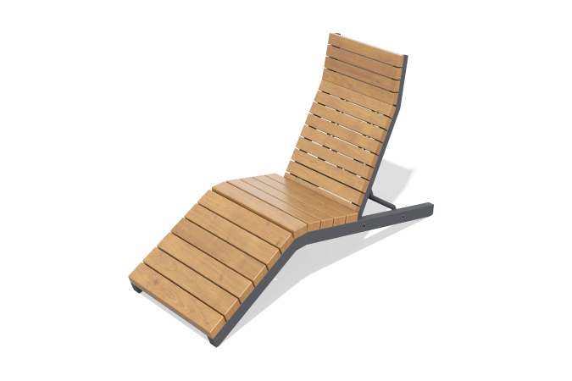

Размеры, мм: | 800x1650x960 | Вес, кг: | 30
Характеристики материалов
Материалы: сосна, металл
Комплектация: лежак – 1шт.
Деревянная часть: дерево хвойных пород (сосна), обработанный специальной пропиткой, обеспечивающей снижение водопоглощения и защитные функции (2 слоч яхтного лака с промежуточным шлифованием)
Покрытие элементов:
- металл - цинкогрунт

